YHG1冶金设备标准液压缸 >> YHG1型冶金设备标准液压缸
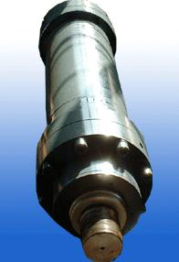
YHG1型冶金设备标准液压缸
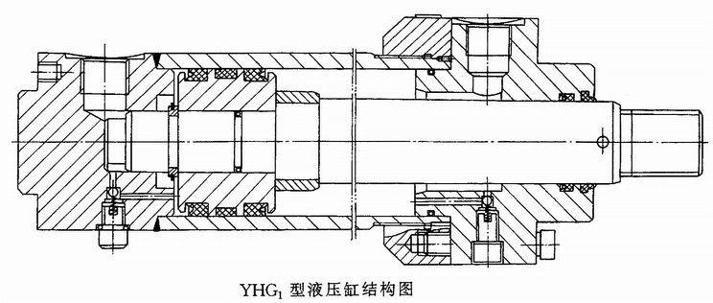
型号意义
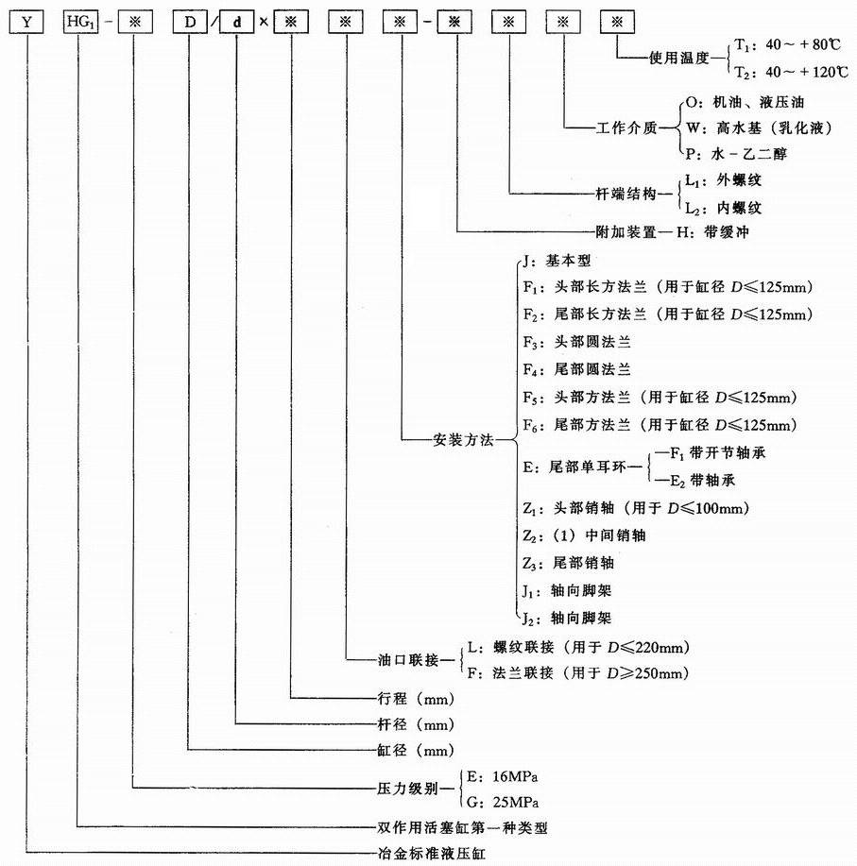
技术规格
缸径  D/mm | 速比  φ | 杆径ΦMM  /mm | YHG1E(16MPa) |  | YHG1G(25MPa)
缸径  D/mm | 速比  φ | 杆径ΦMM  /mm | 推力  /N | 拉力  /N | 推力  /N | 拉力  /N
40 | 1.46 | 22 | 20100 | 14000 | 31400 | 21840
40 | 2 | 28 | 20100 | 10200 | 31400 | 15910
50 | 1.46 | 28 | 31400 | 21500 | 48980 | 34540
50 | 2 | 36 | 31400 | 15100 | 48980 | 23550
63 | 1.46 | 36 | 49800 | 33500 | 77680 | 52260
63 | 2 | 45 | 49800 | 24400 | 77680 | 38600
80 | 1.46 | 45 | 80400 | 54900 | 125400 | 85640
80 | 2 | 56 | 80400 | 41000 | 125400 | 63960
90 | 1.46 | 50 | 101700 | 70300 | 152600 | 109600
90 | 2 | 63 | 101700 | 51900 | 152600 | 80960
100 | 1.46 | 56 | 125600 | 86200 | 195900 | 134400
100 | 2 | 70 | 125600 | 64000 | 195900 | 99840
110 | 1.46 | 63 | 152000 | 102000 | 237100 | 159100
110 | 2 | 80 | 152000 | 71600 | 237100 | 111600
125 | 1.46 | 70 | 196000 | 134700 | 305700 | 210100
125 | 2 | 90 | 196000 | 94500 | 305700 | 147400
140 | 1.46 | 80 | 246300 | 165800 | 384200 | 258600
140 | 2 | 100 | 246300 | 120600 | 384200 | 188100
150 | 1.46 | 85 | 282700 | 191900 | 441000 | 299300
150 | 2 | 105 | 282700 | 144200 | 441000 | 224900
160 | 1.46 | 90 | 321700 | 219900 | 501800 | 343000
160 | 2 | 110 | 321700 | 169600 | 501800 | 264500
180 | 1.46 | 100 | 107100 | 281400 | 635070 | 438900
180 | 2 | 125 | 107100 | 210800 | 635070 | 328800
200 | 1.46 | 110 | 502600 | 350600 | 784050 | 546900
200 | 2 | 140 | 502600 | 256300 | 784050 | 399900
220 | 1.46 | 125 | 608200 | 411800 | 948700 | 642400
220 | 2 | 160 | 608200 | 306300 | 948700 | 477800
250 | 1.46 | 140 | 785400 | 539000 | 1365600 | 840800
250 | 2 | 180 | 785400 | 378200 | 1365600 | 589900
280 | 1.46 | 160 | 985200 | 683300 | 1536900 | 1065900
280 | 2 | 200 | 985200 | 482500 | 1536900 | 751900
320 | 1.46 | 180 | 1286800 | 879600 | 2007700 | 1371200
320 | 2 | 220 | 1286800 | 678500 | 2007700 | 1057600
外形尺寸
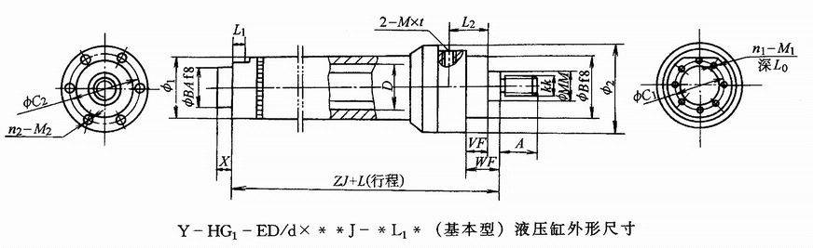
尺寸/mm
缸径D | 速比φ | 杆径ФMM | kk | A | M×T | ФB | ФBA | ФC1 | ФC2 | Ф1 | Ф2 | VF | WF | XF | ZJ | X | L1 | L2 | L0 | n1-M1 | n2-M2 | 质量  /kg | L每增加10mm的质量增加/kg
40 | 1.46 | 22 | M16×1.5 | 22 | M18×1.5 | 48 | 20 | 42 | 66 | 54 | 80 | 19 | 32 | 69 | 190 | 8 | 26 | 44 | 12 | 8-M6 | 6-M8 | 3.9 | 0.111
40 | 2 | 28 | M20×1.5 | 28 |  |  |  |  |  |  |  |  |  |  |  |  |  |  |  |  |  | 3.85 | 0.129
50 | 1.46 | 28 | M20×1.5 | 28 | M18×1.5 | 55 | 30 | 50 | 75 | 63.5 | 90 | 24 | 38 | 86 | 205 | 8 | 28 | 61 | 12 | 8-M6 | 6-M8 | 6.74 | 0.142
50 | 2 | 36 | M27×2 | 36 |  |  |  |  |  |  |  |  |  |  |  |  |  |  |  |  |  | 6.76 | 0.174
63 | 1.46 | 36 | M27×2 | 36 | M27×2 | 70 | 38 | 60 | 90 | 76 | 108 | 29 | 45 | 79 | 224 | 10 | 25 | 52 | 12 | 8-M8 | 6-M10 | 8.5 | 0.234
63 | 2 | 45 | M33×2 | 45 |  |  |  |  |  |  |  |  |  |  |  |  |  |  |  |  |  | 9.78 | 0.234
80 | 1.46 | 45 | M33×2 | 45 | M27×2 | 86 | 55 | 75 | 112 | 95 | 134 | 36 | 54 | 78 | 250 | 10 | 36 | 58 | 13 | 8-M10 | 6-M12 | 16.82 | 0.295
80 | 2 | 56 | M42×2 | 56 |  |  |  |  |  |  |  |  |  |  |  |  |  |  |  |  |  | 18.3 | 0.36
90 | 1.46 | 50 | M42×2 | 56 | M27×2 | 100 | 55 | 80 | 132 | 108 | 158 | 36 | 55 | 89 | 270 | 10 | 43 | 63 | 17 | 8-M12 | 6-M16 | 19.3 | 0.41
90 | 2 | 63 | M48×3 | 63 |  |  |  |  |  |  |  |  |  |  |  |  |  |  |  |  |  | 23.43 | 0.37
100 | 1.46 | 56 | M42×2 | 56 | M33×2 | 118 | 68 | 95 | 150 | 121 | 175 | 37 | 57 | 95 | 300 | 10 | 47 | 69 | 18 | 8-M12 | 8-M16 | 33.1 | 0.51
100 | 2 | 70 | M48×3 | 63 |  |  |  |  |  |  |  |  |  |  |  |  |  |  |  |  |  | 31.6 | 0.48
110 | 1.46 | 63 | M48×3 | 63 | M33×2 | 132 | 68 | 95 | 165 | 133 | 195 | 37 | 57 | 101 | 310 | 10 | 50 | 73 | 22 | 8-M16 | 8-M16 | 41.48 | 0.52
110 | 2 | 80 | M48×3 | 63 |  |  |  |  |  |  |  |  |  |  |  |  |  |  |  |  |  | 40 | 0.6
125 | 1.46 | 70 | M48×3 | 63 | M33×2 | 150 | 80 | 115 | 184 | 152 | 212 | 37 | 60 | 113 | 325 | 10 | 50 | 85 | 22 | 8-M16 | 8-M16 | 51 | 0.46
125 | 2 | 90 | M64×3 | 85 |  |  |  |  |  |  |  |  |  |  |  |  |  |  |  |  |  | 52.48 | 0.6
140 | 1.46 | 80 | M48×3 | 63 | M42×2 | 165 | 95 | 132 | 200 | 168 | 230 | 37 | 62 | 109 | 335 | 10 | 53 | 74 | 22 | 8-M16 | 8-M16 | 64.8 | 0.79
140 | 2 | 100 | M80×3 | 95 |  |  |  |  |  |  |  |  |  |  |  |  |  |  |  |  |  | 67 | 0.83
150 | 1.46 | 85 | M64×3 | 85 | M42×2 | 175 | 105 | 140 | 215 | 180 | 245 | 41 | 64 | 117 | 350 | 10 | 54 | 85 | 22 | 8-M16 | 8-M16 | 81.3 | 0.89
150 | 2 | 105 | M80×3 | 95 |  |  |  |  |  |  |  |  |  |  |  |  |  |  |  |  |  | 83.43 | 0.95

160 | 1.46 | 90 | M64×3 | 85 | M42×2 | 190 | 110 | 150 | 230 | 194 | 265 | 41 | 66 | 133 | 370 | 10 | 59 | 91 | 26 | 8-M20 | 8-M20 | 133.29 | 1.04
160 | 2 | 110 | M80×3 | 95 |  |  |  |  |  |  |  |  |  |  |  |  |  |  |  |  |  | 131.69 | 1.05
180 | 1.46 | 100 | M80×3 | 95 | M48×2 | 200 | 110 | 160 | 250 | 219 | 280 | 41 | 70 | 147 | 410 | 15 | 65 | 98 | 27 | 8-M20 | 8-M20 | 102.66 | 1.32
180 | 2 | 125 | M80×3 | 95 |  |  |  |  |  |  |  |  |  |  |  |  |  |  |  |  |  | 130.94 | 1.36
200 | 1.46 | 110 | M80×3 | 95 | M48×2 | 215 | 120 | 170 | 280 | 245 | 310 | 45 | 75 | 169 | 450 | 15 | 65 | 115 | 27 | 8-M20 | 8-M20 | 181.75 | 1.53
200 | 2 | 140 | M100×3 | 112 |  |  |  |  |  |  |  |  |  |  |  |  |  |  |  |  |  | 183.23 | 1.7
220 | 1.46 | 125 | M100×3 | 112 | M48×2 | 240 | 140 | 200 | 310 | 273 | 340 | 45 | 80 | 178 | 490 | 20 | 75 | 123 | 36 | 8-M24 | 12-M20 | 240 | 2.25
220 | 2 | 160 | M100×3 | 112 |  |  |  |  |  |  |  |  |  |  |  |  |  |  |  |  |  | 259 | 2.33
250 | 1.46 | 140 | M100×3 | 112 | Ф40 | 280 | 160 | 220 | 340 | 299 | 380 | 64 | 96 | 208 | 550 | 25 | 80 | 145 | 36 | 8-M24 | 12-M24 | 321 | 2.5
250 | 2 | 180 | M125×3 | 125 |  |  |  |  |  |  |  |  |  |  |  |  |  |  |  |  |  | 406.58 | 2.5
280 | 1.46 | 160 | M125×4 | 125 | Ф40 | 300 | 180 | 240 | 370 | 325 | 410 | 64 | 100 | 236 | 600 | 30 | 80 | 162 | 36 | 8-M24 | 12-M24 | 484.5 | 2.67
280 | 2 | 200 | M125×4 | 125 |  |  |  |  |  |  |  |  |  |  |  |  |  |  |  |  |  | 534.3 | 2.87
320 | 1.46 | 180 | M125×4 | 125 | Ф40 | 360 | 200 | 310 | 430 | 377 | 470 | 71 | 108 | 270 | 660 | 35 | 80 | 190 | 36 | 12-M24 | 16-M24 | 745.5 | 2.8
320 | 2 | 220 | M160×4 | 160 |  |  |  |  |  |  |  |  |  |  |  |  |  |  |  |  |  | 797.2 | 3.1
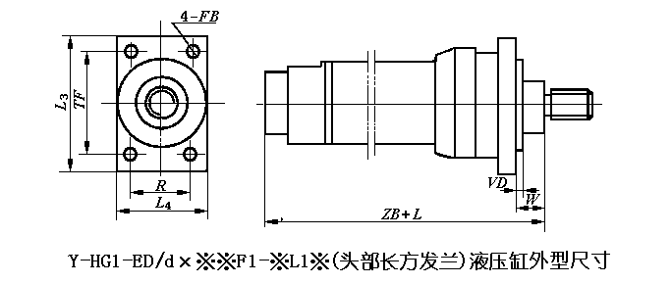
尺寸/mm
D | 40 | 50 | 63 | 80 | 90 | 100 | 110 | 125
W | 16 | 18 | 20 | 22 | 23 | 25 | 25 | 28
ZB | 198 | 213 | 234 | 260 | 280 | 310 | 320 | 335
R | 40.6 | 48.2 | 55.5 | 63.1 | 120 | 120 | 140 | 150
TF | 98 | 116.4 | 134 | 152.5 | 168 | 184.8 | 200 | 217.1
VD | 3 | 4 | 4 | 4 | 4 | 5 | 5 | 5
L4 | 86 | 95 | 115 | 140 | 170 | 185 | 205 | 225
L3 | 120 | 11 | 165 | 190 | 210 | 230 | 245 | 260
FB | 9 | 11 | 13.5 | 17.5 | 22 | 22 | 22 | 22
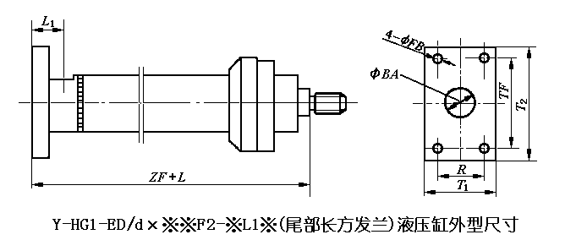
尺寸/mm
D | 40 | 50 | 63 | 80 | 90 | 100 | 110 | 125
ZF | 206 | 225 | 249 | 282 | 302 | 332 | 342 | 357
FB | 9 | 11 | 13.5 | 17.5 | 22 | 22 | 22 | 22
R | 40.6 | 48.2 | 55.5 | 63.1 | 70 | 76.5 | 83 | 90.2
T1 | 65 | 75 | 85 | 100 | 115 | 120 | 130 | 155
TF | 98 | 116.4 | 134 | 152.5 | 168 | 184.8 | 200 | 217.1
T2 | 120 | 140 | 164 | 200 | 210 | 230 | 245 | 260
ФBA | 20 | 30 | 38 | 55 | 55 | 68 | 60 | 80
L1 | 42 | 38 | 50 | 68 | 75 | 79 | 82 | 82
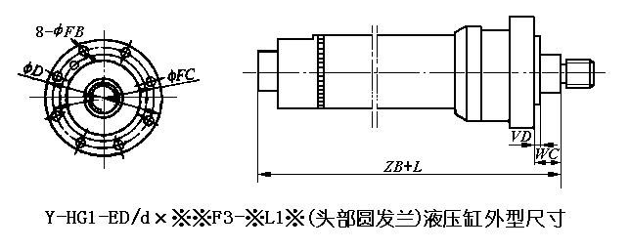
尺寸/mm
D | 40 | 50 | 63 | 80 | 90 | 100 | 110 | 125 | 140 | 150 | 160 | 180 | 200 | 220 | 250 | 280 | 320
VD | 3 | 4 | 4 | 4 | 4 | 5 | 5 | 5 | 5 | 5 | 5 | 5 | 5 | 5 | 8 | 8 | 8
ZB | 198 | 213 | 234 | 260 | 280 | 310 | 320 | 335 | 345 | 360 | 380 | 425 | 465 | 510 | 575 | 630 | 695
FC | 106 | 126 | 145 | 165 | 195 | 210 | 230 | 250 | 265 | 280 | 300 | 325 | 355 | 390 | 430 | 470 | 530
FB | 9 | 11 | 13.5 | 17.5 | 22 | 22 | 22 | 22 | 22 | 22 | 22 | 26 | 26 | 33 | 33 | 39 | 39
ФD | 126 | 150 | 175 | 200 | 240 | 255 | 275 | 295 | 310 | 325 | 345 | 375 | 405 | 445 | 485 | 525 | 595
WC | 16 | 18 | 20 | 22 | 23 | 25 | 25 | 28 | 30 | 28 | 30 | 34 | 35 | 40 | 40 | 44 | 45
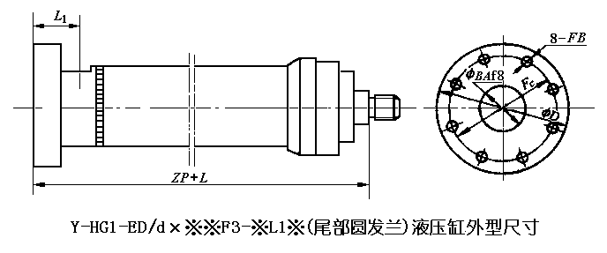
尺寸/mm
D | 40 | 50 | 63 | 80 | 90 | 100 | 110 | 125 | 140 | 150 | 160 | 180 | 200 | 220 | 250 | 280 | 320
FC | 106 | 126 | 145 | 165 | 185 | 200 | 215 | 235 | 255 | 265 | 280 | 310 | 340 | 380 | 420 | 470 | 520
ФD | 126 | 150 | 175 | 200 | 228 | 245 | 260 | 280 | 300 | 310 | 325 | 360 | 390 | 435 | 475 | 525 | 585
L1 | 42 | 38 | 50 | 68 | 75 | 79 | 82 | 82 | 88 | 90 | 95 | 105 | 105 | 120 | 136 | 140 | 143
ФBA | 20 | 30 | 38 | 55 | 55 | 68 | 60 | 80 | 95 | 105 | 110 | 110 | 120 | 140 | 160 | 180 | 200
ZP | 206 | 225 | 249 | 282 | 302 | 332 | 342 | 357 | 370 | 386 | 406 | 450 | 490 | 535 | 606 | 660 | 723
FB | 6 | 11 | 13.5 | 17.5 | 22 | 22 | 22 | 22 | 22 | 22 | 22 | 26 | 26 | 33 | 33 | 39 | 39
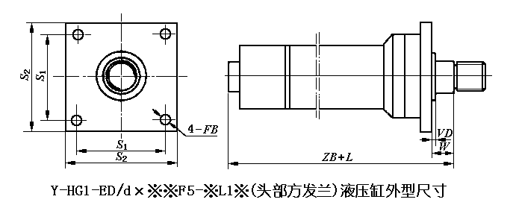
尺寸/mm
D | 40 | 50 | 63 | 80 | 90 | 100 | 110 | 125
ZB | 198 | 213 | 234 | 260 | 280 | 310 | 320 | 335
VD | 3 | 4 | 4 | 4 | 4 | 5 | 5 | 5
W | 16 | 18 | 20 | 22 | 23 | 25 | 25 | 28
FB | 9 | 11 | 13.5 | 17.5 | 22 | 22 | 22 | 22
S1 | 95 | 115 | 132 | 155 | 170 | 190 | 215 | 224
S2 | 115 | 140 | 160 | 190 | 210 | 230 | 255 | 265
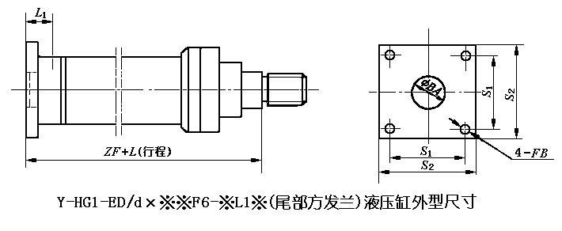
尺寸/mm
D | 40 | 50 | 63 | 80 | 90 | 100 | 110 | 125
ZB | 206 | 225 | 249 | 282 | 302 | 332 | 342 | 357
ФBA | 20 | 30 | 38 | 55 | 55 | 68 | 60 | 80
L1 | 42 | 38 | 50 | 68 | 75 | 79 | 82 | 82
FB | 9 | 11 | 13.5 | 17.5 |  |  | 22 | 22
S1 | 65 | 80 | 95 | 110 | 120 | 135 | 145 | 160
S2 | 90 | 110 | 130 | 150 | 165 | 180 | 190 | 205
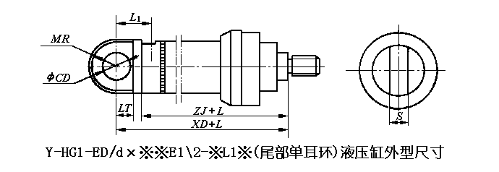
尺寸/mm
D | 40 | 50 | 63 | 80 | 90 | 100 | 110 | 125 | 140 | 150 | 160 | 180 | 200 | 220 | 250 | 280 | 320
ФCD | 20 | 25 | 30 | 40 | 45 | 50 | 50 | 60 | 70 | 70 | 80 | 90 | 100 | 110 | 120 | 140 | 160
MR | 27 | 32 | 38 | 47.5 | 54 | 60.5 | 66.5 | 76 | 84 | 90 | 97 | 109.5 | 122.5 | 136.5 | 149.5 | 162.5 | 188.5
LT | 25 | 32 | 40 | 50 | 58 | 63 | 67 | 71 | 78 | 84 | 90 | 100 | 112 | 140 | 160 | 175 | 200
ZJ | 190 | 205 | 224 | 250 | 270 | 300 | 310 | 325 | 335 | 350 | 370 | 410 | 450 | 490 | 550 | 600 | 660
S | 18 | 22 | 26 | 30 | 35 | 38 | 38 | 50 | 58 | 58 | 62 | 68 | 72 | 72 | 88 | 90 | 92
L1 | 67 | 70 | 90 | 118 | 133 | 142 | 145 | 153 | 163 | 179 | 194 | 205 | 230 | 255 | 303 | 325 | 350
XD | 231 | 257 | 289 | 332 | 360 | 395 | 405 | 428 | 445 | 475 | 505 | 550 | 615 | 670 | 773 | 845 | 930
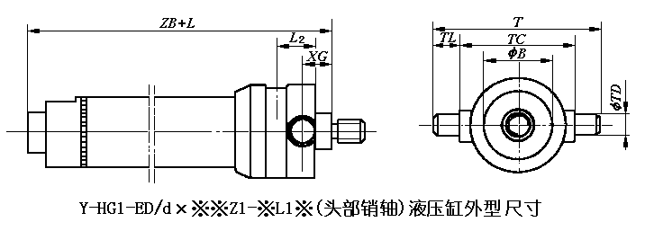
尺寸/mm
D | 40 | 50 | 63 | 80 | 90 | 100
ФB | 48 | 55 | 70 | 86 | 100 | 118
XG | 19.5 | 23 | 27 | 31.5 | 30 | 29.5
ZB | 198 | 213 | 234 | 260 | 280 | 310
ФTD | 20 | 25 | 32 | 40 | 45 | 50
TL | 16 | 20 | 25 | 32 | 36 | 40
TC | 90 | 105 | 120 | 135 | 145 | 160
T | 122 | 145 | 170 | 199 | 217 | 240
L2 | 50 | 67 | 59 | 67 | 77 | 87
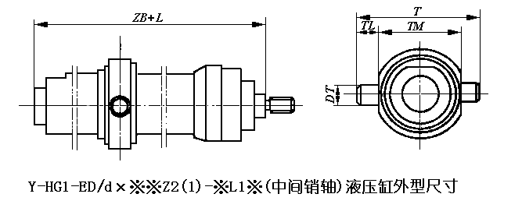
尺寸/mm
D | 40 | 50 | 63 | 80 | 90 | 100 | 110 | 125 | 140 | 150 | 160 | 180 | 200 | 220 | 250 | 280 | 320
ZB | 198 | 213 | 234 | 260 | 280 | 310 | 320 | 335 | 345 | 360 | 380 | 425 | 465 | 510 | 575 | 630 | 695
ФDT | 20 | 25 | 32 | 40 | 45 | 50 | 55 | 63 | 70 | 75 | 80 | 90 | 100 | 110 | 125 | 140 | 160
TL | 16 | 20 | 25 | 32 | 36 | 40 | 45 | 50 | 55 | 60 | 63 | 70 | 80 | 90 | 100 | 110 | 125
TM | 90 | 105 | 120 | 135 | 145 | 160 | 175 | 195 | 210 | 225 | 240 | 265 | 295 | 330 | 370 | 420 | 470
T | 122 | 145 | 170 | 199 | 217 | 240 | 265 | 295 | 320 | 345 | 366 | 405 | 455 | 510 | 570 | 640 | 720
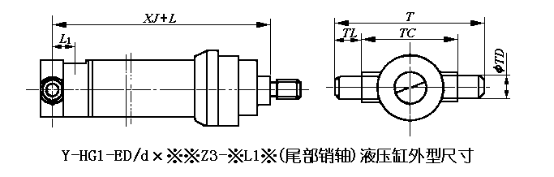
尺寸/mm
D | 40 | 50 | 63 | 80 | 90 | 100 | 110 | 125 | 140
XJ | 202.5 | 220 | 242 | 272.5 | 295 | 327.5 | 340 | 350 | 372.5
ФTD | 20 | 25 | 32 | 40 | 45 | 50 | 55 | 63 | 70
TL | 16 | 20 | 25 | 32 | 36 | 40 | 45 | 50 | 55
TC | 90 | 105 | 120 | 135 | 145 | 160 | 175 | 195 | 210
T | 122 | 145 | 170 | 199 | 217 | 240 | 265 | 295 | 320
ФBA | 20 | 30 | 38 | 55 | 55 | 68 | 60 | 80 | 95
L1 | 38.5 | 33 | 43 | 58.5 | 68 | 74.5 | 80 | 84 | 90.5
D | 150 | 160 | 180 | 200 | 220 | 250 | 280 | 320 | -
XJ | 390 | 412.5 | 457.5 | 502.5 | 547.5 | 615 | 672.5 | 742.5 | -
ФTD | 75 | 80 | 90 | 100 | 110 | 125 | 140 | 160 | -
TL | 60 | 63 | 70 | 80 | 90 | 100 | 110 | 125 | -
TC | 225 | 240 | 265 | 295 | 330 | 370 | 420 | 470 | -
T | 345 | 366 | 405 | 455 | 510 | 570 | 640 | 720 | -
ФBA | 105 | 110 | 110 | 120 | 140 | 160 | 180 | 200 | -
L1 | 94 | 101.5 | 112.5 | 117.5 | 132.5 | 145 | 152.5 | 162.5 | -

点击数：1311 录入时间：2008-7-21 【打印此页】 【返回】
ZQ型重型设备用液压缸 >> ZQ型重型冶金设备液压缸

JB系列冶金设备用液压缸
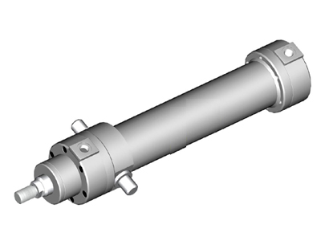
JB系列液压缸结构紧凑、密封性好、动作灵敏准确，主要用于冶金设备的各种液压系统中。
型号意义
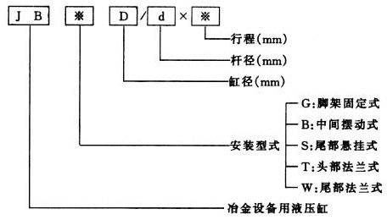
技术规格
缸径/mm | 杆径/mm | 工作压力/MPa |  |  |  |  |  | 最大行程/mm
缸径/mm | 杆径/mm | 6.3 |  | 10 |  | 16 |  | 安装型式
缸径/mm | 杆径/mm | 推力/kN | 拉力/kN | 推力/kN | 拉力/kN | 推力/kN | 拉力/kN | G | B | S | T | W
50 | 28 | 12.40 | 8.50 | 19.60 | 13.50 | 31.40 | 21.60 | 1000 | 630 | 400 | 1000 | 450
63 | 36 | 19.64 | 13.22 | 31.17 | 20.99 | 49.90 | 33.58 | 1250 | 800 | 550 | 1250 | 630
80 | 45 | 31.67 | 21.70 | 50.30 | 34.00 | 80.00 | 55.00 | 1600 | 1000 | 800 | 1600 | 800
100 | 56 | 49.50 | 34.00 | 78.50 | 54.00 | 125.70 | 86.30 | 2000 | 1250 | 1000 | 2000 | 1000
125 | 70 | 77.30 | 53.20 | 122.70 | 84.20 | 196.35 | 135.00 | 2500 | 1600 | 1250 | 2500 | 1250
160 | 90 | 126.70 | 86.60 | 201.00 | 137.40 | 321.70 | 220.00 | 3200 | 2000 | 1600 | 3200 | 1800
200 | 110 | 197.90 | 138.00 | 314.00 | 219.20 | 502.70 | 350.00 | 3600 | 2500 | 2000 | 3600 | 2000
250 | 140 | 309.25 | 212.27 | 490.90 | 330.93 | 785.40 | 539.00 | 4750 | 3200 | 2500 | 4750 | 2800
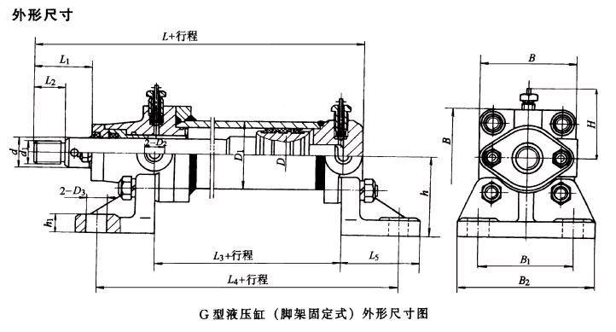
尺寸/mm
液压缸内径D | d | D1 | D2 | D3 | d1 | L | L1 | L2 | L3 | L4 | L5 | B | B1 | B2 | h | h1 | H(近似)
50  63  80  100  125  160  200  250 | 28  35  45  55  70  90  110  140 | 63.5  76  102  121  152  194  245  299 | M18×1.5  M22×1.5  M27×2  M27×2  M33×2  M33×2  M42×2  M48×2 | 18  22  25  32  40  45  50  60 | M22×1.5  M27×2  M33×2  M42×2  M52×2  M68×2  M85×3  M100×3 | 245  290  340  390  460  560  675  790 | 55  65  80  95  105  140  165  200 | 30  40  50  60  70  100  110  130 | 110  131  160  180  203  254  285  345 | 220  261  310  360  413  490  545  705 | 75  85  100  120  140  168  190  240 | 90  115  140  165  210  260  310  360 | 90  105  120  200  210  320  400  400 | 130  145  170  260  280  420  520  520 | 75  90  105  125  150  200  235  260 | 17  20  22  28  30  40  50  52 | 66  79  92  105  127  152  177  202
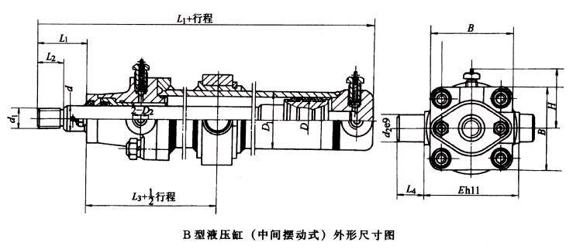
尺寸/mm
液压缸内径D | d | D1 | D2 | d1 | d2 | L | L1 | L2 | L3 | L4 | B | E | H(近似)
50  63  80  100  125  160  200  250 | 28  35  45  55  70  90  110  140 | 63.5  76  102  121  152  194  245  299 | M18×1.5  M22×1.5  M27×2  M27×2  M33×2  M33×2  M42×2  M48×2 | M22×1.5  M27×2  M33×2  M42×2  M52×2  M68×2  M85×3  M100×3 | 30  35  40  50  50  60  80  100 | 245  290  340  390  460  560  675  790 | 55  65  80  95  105  140  165  200 | 30  40  50  60  70  100  110  130 | 125.5  147.5  162  197.5  233  265  330  375 | 30  35  40  50  50  60  80  100 | 90  115  140  165  210  260  310  360 | 105  120  155  185  220  285  340  415 | 66  79  92  105  127  152  177  202
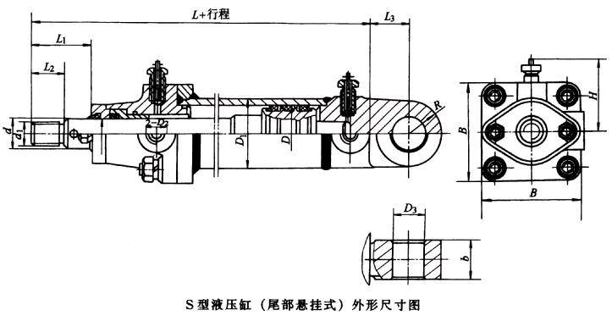
尺寸/mm
液压缸内径D | d | D1 | D2 | d1 | D3 | L | L1 | L2 | L3 | R | B | b | H(近似)
50  63  80  100  125  160  200  250 | 28  35  45  55  70  90  110  140 | 63.5  76  102  121  152  194  245  299 | M18×1.5  M22×1.5  M27×2  M27×2  M33×2  M33×2  M42×2  M48×2 | M22×1.5  M27×2  M33×2  M42×2  M52×2  M68×2  M85×3  M100×3 | 30  35  40  50  50  60  80  100 | 245  290  340  390  460  560  675  790 | 55  65  80  95  105  140  165  200 | 30  40  50  60  70  100  110  130 | 35  40  45  60  60  70  90  110 | 30  35  40  50  50  60  80  100 | 90  115  140  165  210  260  310  360 | 35  45  45  65  70  70  90  120 | 66  79  92  105  127  152  177  202
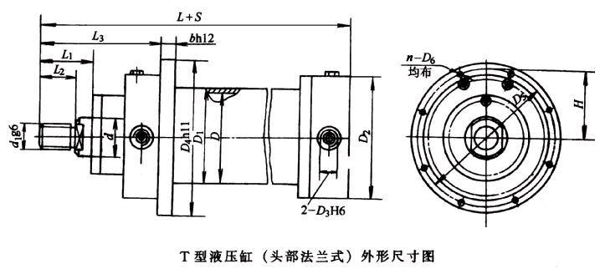
尺寸/mm
D | d | d1 | D1 | D2 | D3 | D4 | D5 | D6 | L | L1 | L2 | L3 | b | n | H
50 | 28 | M22×1.5 | 63.5 | 106 | M18×1.5 | 170 | 140 | 11 | 245 | 55 | 34.5 | 141 | 30 | 5 | 65
63 | 36 | M27×2 | 76 | 120 | M22×1.5 | 198 | 160 | 13.5 | 290 | 65 | 42 | 168 | 35 | 5 | 72
80 | 45 | M33×2 | 102 | 136 | M27×2 | 214 | 176 | 13.5 | 340 | 70 | 51 | 190 | 35 | 8 | 80
100 | 56 | M42×2 | 121 | 160 | M27×2 | 258 | 210 | 17.5 | 390 | 85 | 62 | 215 | 45 | 8 | 92
125 | 70 | M56×2(M52×2) | 152 | 188 | M33×2 | 310 | 250 | 22 | 460 | 105 | 81 | 268 | 45 | 8 | 106
160 | 90 | M72×3(M68×2) | 194 | 266 | M33×2 | 365 | 295 | 26 | 560 | 135 | 94 | 325 | 60 | 10 | 145
200 | 100 | M90×3(M85×3) | 245 | 322 | M42×2 | 504 | 414 | 33 | 675 | 145 | 115 | 365 | 75 | 10 | 173
250 | 140 | M100×3 | 299 | 370 | M48×2 | 585 | 478 | 39 | 790 | 185 | 121 | 450 | 85 | 10 | 187
注：括号内的尺寸为原标准（JB2162－77）规定的尺寸，新设计时尽量不采用。
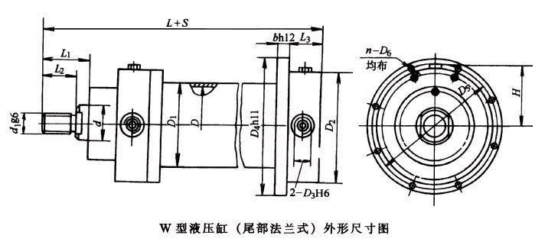
尺寸/mm
D | d | d1 | D1 | D2 | D3 | D4 | D5 | D6 | L | L1 | L2 | L3 | b | n | H
50 | 28 | M22×1.5 | 63.5 | 106 | M18×1.5 | 170 | 140 | 11 | 245 | 55 | 34.5 | 141 | 30 | 5 | 65
63 | 36 | M27×2 | 76 | 120 | M22×1.5 | 198 | 160 | 13.5 | 290 | 65 | 42 | 168 | 35 | 5 | 72
80 | 45 | M33×2 | 102 | 136 | M27×2 | 214 | 176 | 13.5 | 340 | 70 | 51 | 190 | 35 | 8 | 80
100 | 56 | M42×2 | 121 | 160 | M27×2 | 258 | 210 | 17.5 | 390 | 85 | 62 | 215 | 45 | 8 | 92
125 | 70 | M56×2(M52×2) | 152 | 188 | M33×2 | 310 | 250 | 22 | 460 | 105 | 81 | 268 | 45 | 8 | 106
160 | 90 | M72×3(M68×2) | 194 | 266 | M33×2 | 365 | 295 | 26 | 560 | 135 | 94 | 325 | 60 | 10 | 145
200 | 100 | M90×3(M85×3) | 245 | 322 | M42×2 | 504 | 414 | 33 | 675 | 145 | 115 | 365 | 75 | 10 | 173
250 | 140 | M100×3 | 299 | 370 | M48×2 | 585 | 478 | 39 | 790 | 185 | 121 | 450 | 85 | 10 | 187
注：括号内的尺寸为原标准（JB2162－77）规定的尺寸，新设计时尽量不采用。

液压站
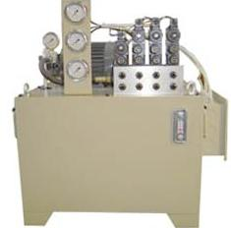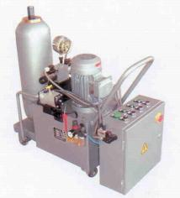
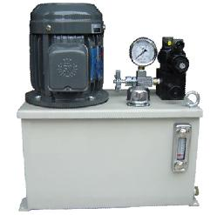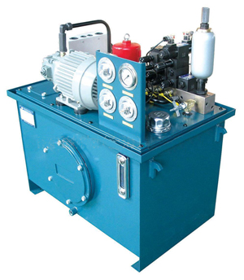

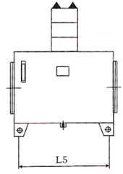
本公司还从事各类液压站液压机械的设计。
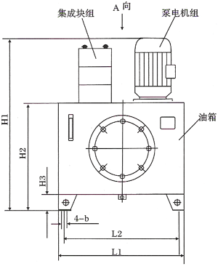
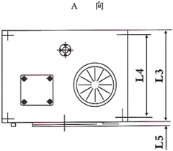
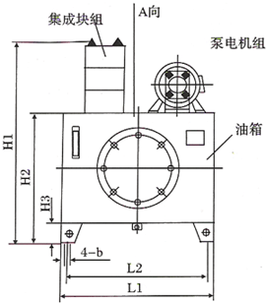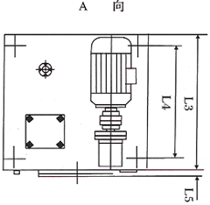
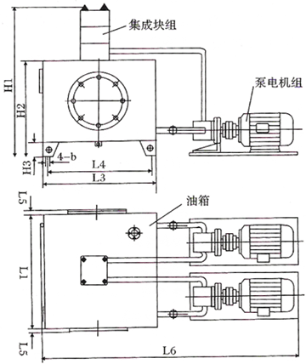
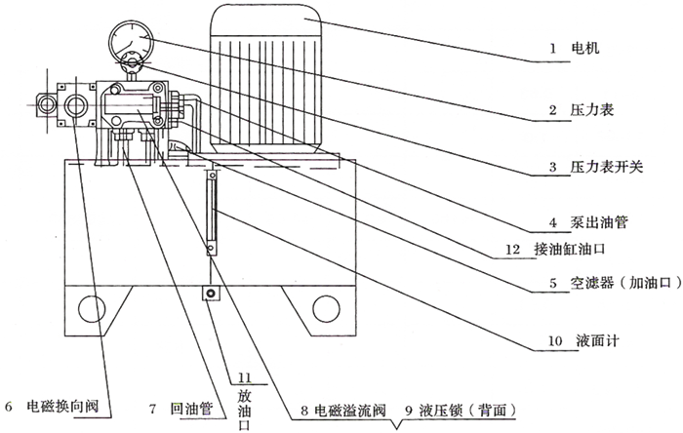

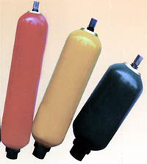
NXQ型皮囊式蓄能器由皮囊自然分为两部分，囊内充氮气，囊外充液压油，当液压泵将液压油压入蓄能器时，皮囊就受压变形，气体体积随压力增加而减少，液压油被逐渐储存，若液压系统工作需要增加液压油，则蓄能器将液压油排出，使系统能量得到补偿。
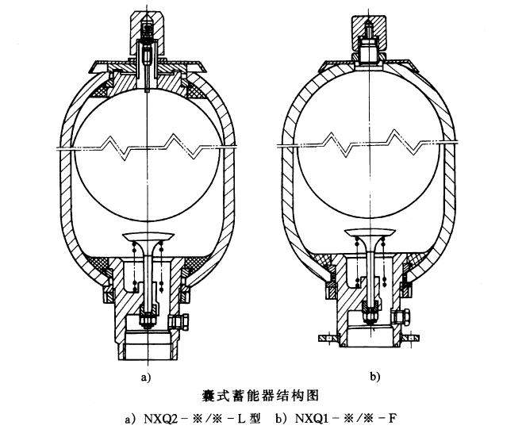
■型号意义
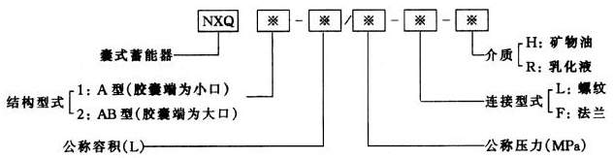
■技术规格
型 号 | 公称容积/L | 公称通径/mm | 公称压力/MPa
NXQ1-L0.63/※ | 0.63 | 15 | 10、20、31.5
NXQ1-L1.6/※ | 1.6 | 32 | 10、20、31.5
NXQ-L2.5/※ | 2.5 | 32 | 10、20、31.5
NXQ1-L4/※ | 4 | 32 | 10、20、31.5
NXQ1-L6.3/※ | 6.3 | 32 | 10、20、31.5
NXQ1-L10/※  NXQ2-L10/※ | 10 | 40 | 10、20、31.5
NXQ1-L16/※  NXQ2-L16/※ | 16 | 40 | 10、20、31.5
NXQ1-L25/※  NXQ2-L25/※ | 25 | 40 | 10、20、31.5
NXQ1-L40/※  NXQ2-L40/※ | 40 | 40 | 10、20、31.5
NXQ1-L40/※  NXQ2-L40/※ | 40 | 50 | 10、20、31.5
NXQ1-L63/※  NXQ2-L63/※ | 63 | 50 | 10、20、31.5
NXQ1-L80/※  NXQ2-L80/※ | 80 | 50 | 10、20、31.5
NXQ1-L100/※  NXQ2-L100/※ | 100 | 50 | 10、20、31.5
NXQ1-L150/※  NXQ2-L150/※ | 150 | - | 10、20、31.5
NXQ1-F10/※  NXQ2-F10/※ | 10 | 50 | 10、20、31.5
NXQ1-F16/※  NXQ2-F16/※ | 16 | 50 | 10、20、31.5
NXQ1-F25/※  NXQ2-F25/※ | 25 | 50 | 10、20、31.5
NXQ1-F40/※  NXQ2-F40/※ | 40 | 50 | 10、20、31.5
NXQ1-F40/※  NXQ2-F40/※ | 40 | 60 | 10、20、31.5
NXQ1-F63/※  NXQ2-F63/※ | 63 | 60 | 10、20、31.5
NXQ1-F80/※  NXQ2-F80/※ | 80 | 60 | 10、20、31.5
NXQ1-F100/※  NXQ2-F100/※ | 100 | 60 | 10、20、31.5
NXQ1-F150/※  NXQ2-F150/※ | 150 | - | 10、20、31.5
■外形尺寸
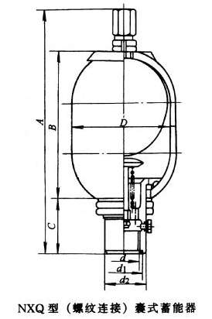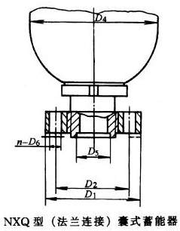
型 号 | 尺 寸/mm
型 号 | A | B | C | D | 螺纹连接 |  |  |  | 法兰连接
 |  |  |  |  | d | d1 | d2 | 质量  /kg | D1 | D2 | D5 | 6-D6 | 质量  /kg
NXQ1-L0.63/※ | 320 | 185 | 52 | 89 | M27×2 | 32 | 37 | 3.65 | - | - | - | - | -
NXQ1-L1.6/※ | 360 | 215 | 66 | 152 | M42×2 | 50 | 60 | 12.7 | - | - | - | - | -
NXQ-L2.5/※ | 420 | 280 |  |  |  |  |  | 14.7
NXQ1-L4/※ | 540 | 390 |  |  |  |  |  | 18.6
NXQ1-L6.3/※ | 710 | 560 |  |  |  |  |  | 25.5
NXQ1-L10/※  NXQ2-L10/※ | 690 | 530 | 90 | 219 | M60×2 | 68 | 82 | 47 | - | - | - | - | -
NXQ1-L16/※  NXQ2-L16/※ | 960 | 740 |  |  |  |  |  | 63
NXQ1-L25/※  NXQ2-L25/※ | 1200 | 1040 |  |  |  |  |  | 84
NXQ1-L40/※  NXQ2-L40/※ | 1730 | 1560 |  |  |  |  |  | 120
NXQ1-L40/※  NXQ2-L40/※ | 1070 | 890 | 102 | 299 | M72×2 | 80 | 96 | 140 | - | - | - | - | -
NXQ1-L63/※  NXQ2-L63/※ | 1510 | 1330 |  |  |  |  |  | 210
NXQ1-L80/※  NXQ2-L80/※ | 1810 | 1670 |  |  |  |  |  | 250
NXQ1-L100/※  NXQ2-L100/※ | 2110 | 2030 |  |  |  |  |  | 300
NXQ1-L150/※  NXQ2-L150/※ | 2450 | - | - | 351 | M80×3 | 90 | - | 440 | - | - | - | - | -
NXQ1-F10/※  NXQ2-F10/※ | 690 | 530 | 90 | 219 | - | - | - | - | 160 | 125 | 68H9 | 22 | 50
NXQ1-F16/※  NXQ2-F16/※ | 900 | 740 |  |  |  |  |  |  |  |  |  |  | 65
NXQ1-F25/※  NXQ2-F25/※ | 1200 | 1040 |  |  |  |  |  |  |  |  |  |  | 87
NXQ1-F40/※  NXQ2-F40/※ | 1730 | 1560 |  |  |  |  |  |  |  |  |  |  | 126
NXQ1-F40/※  NXQ2-F40/※ | 1070 | 890 | 102 | 299 | - | - | - | - | 200 | 150 | 80H9 | 26 | 159
NXQ1-F63/※  NXQ2-F63/※ | 1510 | 1330 |  |  |  |  |  |  |  |  |  |  | 224
NXQ1-F80/※  NXQ2-F80/※ | 1810 | 1670 |  |  |  |  |  |  |  |  |  |  | 274
NXQ1-F100/※  NXQ2-F100/※ | 2110 | 2030 |  |  |  |  |  |  |  |  |  |  | 323
NXQ1-F150/※  NXQ2-F150/※ | 2450 | - | - | 351 | - | - | - | - | 230 | 170 | 90H9 | 26 | 445

| 蓄能器 >> NXQ型囊式蓄能器

>> HXQ型活塞式蓄能器
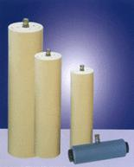
蓄能器是液压传动系统中不可缺少的重要部件，起着存储能量，稳定压力，减少电功率的消耗，补偿漏损，消除油压力脉冲，波峰及冲击力等多种功能。HXQ型活塞式蓄能器是隔离式液压能蓄贮装置。可用 来稳定的压力，以消除油路系统中压力的脉动冲击。也可用作液压能的蓄贮及补给装置，利用蓄能器在短时间内释放出工作油液，以补充泵供油量的不足，可使用泵周期限卸荷。该蓄能器具有使用寿命较长、油气隔离、油液不易氧化等优点。缺点是活塞上有一点的磨擦损失。
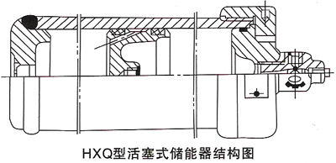
型号说明
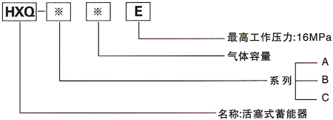
型号 | 容积/L | 压力/MPa |  | 质量/kg
型号 | 容积/L | 工作压力 | 耐压 | 质量/kg
HXQ-A1.0D | 1 | 17 | 25.5 | 18
HXQ-A1.6D | 1.6 | 17 | 25.5 | 20
HXQ-A2.5D | 2.5 | 17 | 25.5 | 24
HXQ-B4.0D | 4 | 17 | 25.5 | 44
HXQ-B6.3D | 6.3 | 17 | 25.5 | 55
HXQ-B10D | 10 | 17 | 25.5 | 73
HXQ-C16D | 16 | 17 | 25.5 | 126
HXQ-C25D | 25 | 17 | 25.5 | 173
HXQ-C39D | 39 | 17 | 25.5 | 246
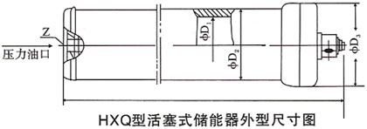

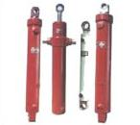
型号意义
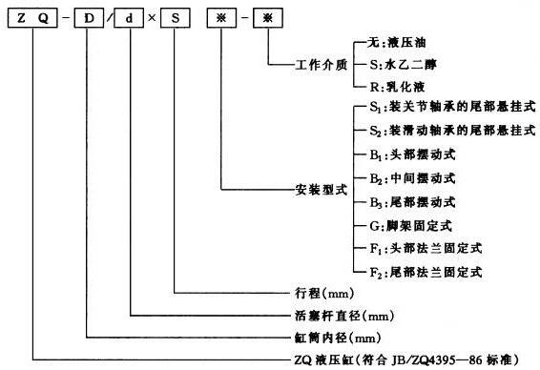
技术规格
缸径D/mm | 速比φ | 杆径d/mm | 推力/kN | 拉力/kN | 许用最大行程/mm
 |  |  |  |  | S1、S2型 | B1型 | B2型 | B3型 | GF1型 | F1型
40 | 1.4  2 | 22  28 | 31.42 | 21.91  16.02 | 40  225 | 200  500 | 135  380 | 80  280 | 450  965 | 120  380
50 | 1.4  2 | 28  36 | 49.09 | 33.69  23.64 | 140  335 | 400  600 | 265  530 | 180  350 | 740  1295 | 265  545
63 | 1.4  2 | 36  45 | 77.93 | 52.48  38.17 | 210  435 | 550  800 | 375  670 | 250  400 | 900  1615 | 375  690
80 | 1.4  2 | 45  56 | 125.66 | 85.90  64.09 | 280  545 | 700  1000 | 480  835 | 320  500 | 1235  1990 | 505  885
100 | 1.4  2 | 56  70 | 196.35 | 134.77  100.14 | 360  695 | 900  1300 | 600  1050 | 400  650 | 1520  2480 | 610  1095
125 | 1.4  2 | 70  90 | 396.80 | 210.59  147.75 | 465  960 | 1100  2200 | 760  1415 | 550  1000 | 1915  3310 | 785  1480
140 | 1.4  1.6  2 | 80  90  100 | 384.85 | 259.18  225.80  188.50 | 550  800  1055 | 1400  1800  2200 | 900  1210  1560 | 630  800  1100 | 2200  2905  3640 | 900  1260  1630
160 | 1.4  1.6  2 | 90  100  110 | 592.66 | 343.61  306.31  265.07 | 630  840  1095 | 1400  2000  2500 | 100  1295  1630 | 700  900  1100 | 2200  2905  3640 | 900  1260  1705
200 | 1.4  1.6  2 | 110  125  140 | 785.40 | 547.82  478.60  400.55 | 700  1365  1445 | 1800  2200  3200 | 1100  1625  2135 | 800  1100  1400 | 2890  3890  4975 | 1250  1700  2240
220 | 1.4  1.6  2 | 125  140  160 | 950.30 | 643.54  565.49  447.68 | 800  1205  1730 | 2200  2800  3600 | 1400  1850  2550 | 1000  1250  1800 | 3600  4440  5920 | 1400  1930  2675
250 | 1.4  1.6  2 | 140  160  180 | 1227.19 | 842.34  724.52  581.01 | 900  1445  1965 | 2200  3200  4000 | 1400  1850  2550 | 1000  1250  1800 | 3600  4440  5920 | 1600  2280  3020
280 | 1.4  1.6  2 | 160  180  200 | 1539.38 | 1036.73  903.21  753.98 | 1100  1600  2100 | 2500  3400  4000 | 1800  2460  3155 | 1250  1790  2100 | 400  5925  7305 | 1950  2575  3310
320 | 1.4  1.6  2 | 180  200  220 | 2010.62 | 1374.45  1225.22  1060.29 | 1250  1710  2215 | 2800  3600  4000 | 2000  2600  3270 | 1400  1800  3270 | 5000  6205  7635 | 2000  2730  3445
注：φ为活塞受推力与受拉力面积之比。
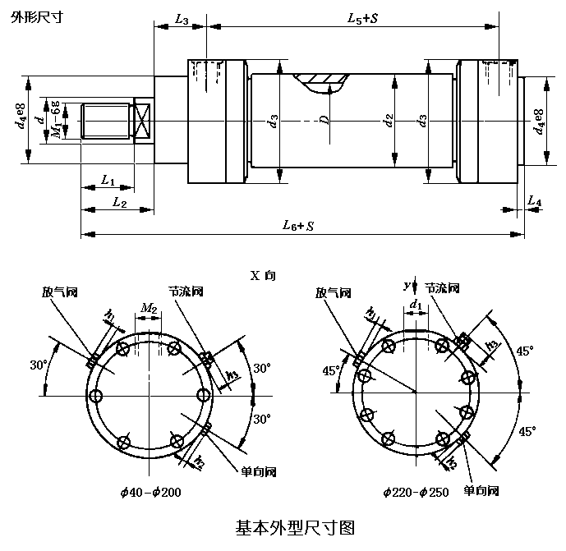
尺寸/mm
D | 速比φ | d | 缓冲长度 | M1 | M2 | d1 | d2 | d3 | d4 | L1 | L2 | L3 | L4 | L5 | L6 | h1 | h2 | h3
40 | 1.4  2 | 22  28 | 18 | M16×1.5 | M22×1.5 | － | 57 | 85 | 55 | 25 | 38 | 60 | 5 | 125 | 248 | 5 | 7 | 6
50 | 1.4  2 | 28  36 | 24 | M22×1.5 | M22×1.5 | － | 63.5 | 105 | 68 | 34 | 50 | 60 | 5 | 130 | 265 | 5 | 7 | 6
63 | 1.4  2 | 36  45 | 28 | M27×2 | M27×2 | － | 76 | 120 | 75 | 40 | 60 | 67.5 | 5 | 145 | 300 | 6 | 8 | 7
80 | 1.4  2 | 45  56 | 35 | M36×2 | M27×2 | － | 102 | 135 | 95 | 54 | 75 | 70 | 5 | 160 | 335 | 6 | 8 | 8
100 | 1.4  2 | 56  70 | 40 | M48×2 | M33×2 | － | 121 | 165 | 115 | 68 | 95 | 82.5 | 5 | 180 | 390 | 6 | 8 | 8
125 | 1.4  2 | 70  90 | 45 | M56×2 | M42×2 | － | 152 | 200 | 135 | 81 | 110 | 97.5 | 8 | 215 | 463 | 7 | 10 | 10
140 | 1.4  1.6  2 | 80  90  100 | 50 | M64×3 | M42×2 | － | 168 | 220 | 155 | 90 | 120 | 105 | 8 | 240 | 508 | 7 | 10 | 10
160 | 1.4  1.6  2 | 90  100  110 | 50 | M80×3 | M48×2 | － | 194 | 265 | 180 | 101 | 135 | 117.5 | 8 | 270 | 568 | 7 | 10 | 10
200 | 1.4  1.6  2 | 110  125  140 | 60 | M110×3 | M48×2 | － | 245 | 310 | 215 | 119 | 152 | 135 | 8 | 315 | 650 | 7 | 13 | 13
220 | 1.4  1.6  2 | 125  140  160 | 70 | M125×4 | － | 40 | 273 | 355 | 245 | 132 | 170 | 162.5 | 8 | 365 | 758 | 7 | 14 | 14
250 | 1.4  1.6  2 | 140  160  180 | 80 | M140×4 | － | 40 | 299 | 395 | 280 | 148 | 185 | 172.5 | 8 | 379 | 797 | 7 | 14 | 14
280 | 1.4  1.6  2 | 160  180  200 | 90 | M140×4 | － | 50 | 325 | 430 | 305 | 148 | 195 | 192.5 | 8 | 419 | 907 | 7 | 22 | 22
320 | 1.4  1.6  2 | 180  200  220 | 100 | M160×4 | － | 50 | 377 | 490 | 340 | 172 | 215 | 212.5 | 10 | 465 | 975 | 7 | 22 | 22
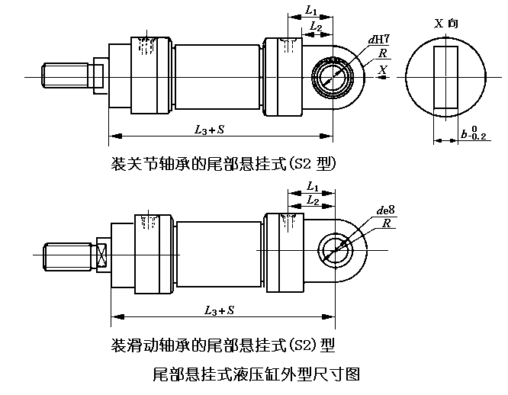
尺寸/mm
D | 40 | 50 | 63 | 80 | 100 | 125 | 140 | 160 | 200 | 220 | 250 | 280 | 320
b | 23 | 28 | 30 | 35 | 40 | 50 | 55 | 60 | 70 | 80 | 90 | 100 | 110
d | 25 | 30 | 35 | 40 | 50 | 60 | 70 | 80 | 100 | 110 | 120 | 140 | 160
R | 30 | 34 | 42 | 50 | 63 | 70 | 77 | 88 | 115 | 132.5 | 150 | 170 | 190
L1 | 50 | 55 | 67.5 | 75 | 87.5 | 102.5 | 110 | 122.5 | 155 | 177.5 | 192.5 | 222.5 | 347.5
L2 | 30 | 35 | 45 | 50 | 60 | 70 | 75 | 85 | 115 | 125 | 140 | 150 | 175
L3 | 235 | 245 | 280 | 305 | 350 | 415 | 455 | 510 | 605 | 705 | 744 | 834 | 925
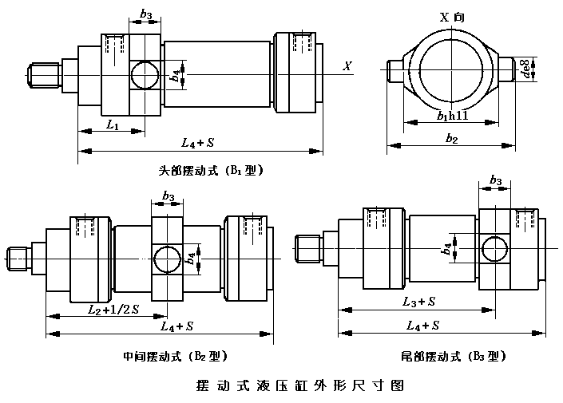
尺寸/mm
D | 40 | 50 | 63 | 80 | 100 | 125 | 140 | 160 | 200 | 220 | 250 | 280 | 320
L1 | 99 | 99 | 111 | 119 | 139 | 164 | 176 | 196 | 224 | 269 | 288 | 348 | 373
L2 | 122 | 125 | 135 | 151 | 172 | 205 | 225 | 230 | 262 | 337 | 362 | 427.5 | 445
L3 | 146 | 151 | 169 | 181 | 206 | 246 | 174 | 309 | 361 | 421 | 436 | 466 | 517
L4 | 210 | 215 | 240 | 260 | 295 | 353 | 388 | 433 | 498 | 588 | 612 | 692 | 760
b1 | 95 | 115 | 130 | 145 | 175 | 210 | 230 | 275 | 320 | 370 | 410 | 450 | 510
b2 | 135 | 155 | 170 | 195 | 235 | 290 | 315 | 380 | 430 | 490 | 540 | 590 | 690
b3 | 38 | 38 | 42 | 48 | 58 | 68 | 72 | 82 | 98 | 108 | 126 | 146 | 176
b4 | 40 | 40 | 50 | 55 | 68 | 74 | 80 | 90 | 120 | 130 | 147 | 158 | 184
d | 30 | 30 | 35 | 40 | 50 | 60 | 65 | 75 | 90 | 100 | 110 | 130 | 160
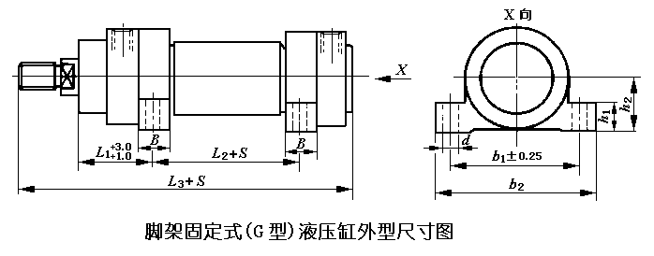
尺寸/mm
D | 40 | 50 | 63 | 80 | 100 | 125 | 140 | 160 | 200 | 220 | 250 | 280 | 320
L1 | 92.5 | 92.5 | 105 | 115 | 135 | 160 | 172.5 | 192.5 | 220 | 262 | 275 | 320 | 345
L2 | 60 | 65 | 70 | 70 | 75 | 90 | 105 | 120 | 145 | 166 | 174 | 164 | 200
L3 | 248 | 265 | 300 | 335 | 390 | 463 | 508 | 568 | 650 | 758 | 797 | 887 | 975
B | 25 | 25 | 30 | 40 | 50 | 60 | 65 | 75 | 90 | 94 | 100 | 110 | 120
b1 | 110 | 130 | 150 | 170 | 205 | 255 | 280 | 330 | 385 | 445 | 500 | 530 | 610
b2 | 135 | 155 | 180 | 210 | 250 | 305 | 340 | 400 | 465 | 530 | 600 | 630 | 730
d | 11 | 11 | 14 | 18 | 22 | 26 | 26 | 33 | 39 | 45 | 52 | 52 | 62
h1 | 25 | 30 | 35 | 40 | 50 | 60 | 65 | 70 | 85 | 95 | 110 | 125 | 140
h2 | 45 | 55 | 65 | 70 | 85 | 105 | 115 | 135 | 160 | 185 | 205 | 225 | 255
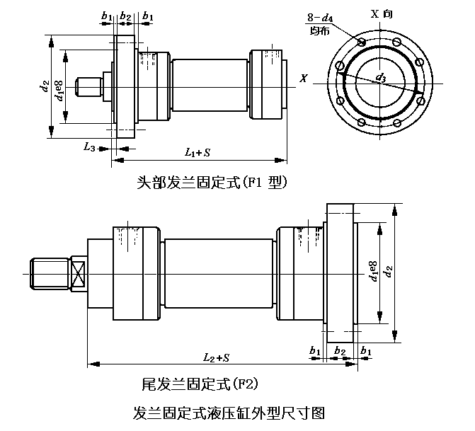
尺寸/mm
D | 40 | 50 | 63 | 80 | 100 | 125 | 140 | 160 | 200 | 220 | 250 | 280 | 320
b1 | 5 | 5 | 5 | 5 | 5 | 10 | 10 | 10 | 10 | 10 | 10 | 10 | 10
b2 | 30 | 30 | 35 | 35 | 45 | 45 | 50 | 60 | 75 | 85 | 85 | 95 | 95
d1 | 90 | 110 | 130 | 145 | 175 | 210 | 230 | 275 | 320 | 370 | 415 | 450 | 510
d2 | 130 | 160 | 185 | 200 | 245 | 295 | 315 | 385 | 445 | 490 | 555 | 590 | 680
d3 | 108 | 130 | 155 | 170 | 205 | 245 | 265 | 325 | 375 | 430 | 485 | 520 | 600
d4 | 9 | 11 | 14 | 14 | 18 | 22 | 22 | 26 | 33 | 33 | 39 | 39 | 45
L1 | 210 | 215 | 240 | 260 | 295 | 353 | 388 | 433 | 498 | 588 | 612 | 692 | 760
L2 | 245 | 250 | 280 | 300 | 345 | 410 | 450 | 505 | 585 | 685 | 709 | 799 | 865
L3 | 5 | 5 | 5 | 5 | 5 | 10 | 10 | 10 | 10 | 15 | 25 | 15 | 35
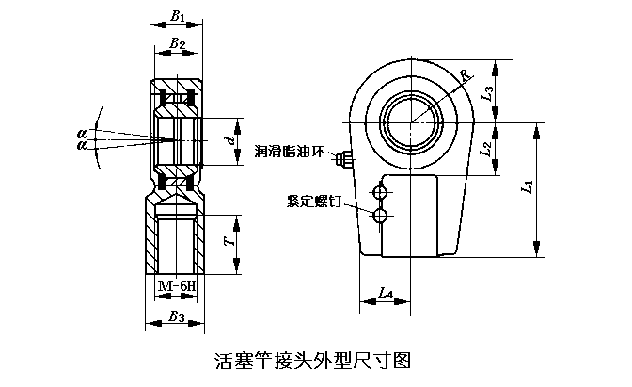
尺寸/mm
D | 40 | 50 | 63 | 80 | 100 | 125 | 140 | 160 | 200 | 220 | 250 | 280 | 320
型号 | GE16 | GE22 | CE27 | CE36 | CE48 | CE56 | CE64 | CE80 | CE110 | CE125 | CE140 | CE160 | CE160
B1 | 23 | 28 | 30 | 35 | 40 | 50 | 55 | 60 | 70 | 80 | 90 | 110 | 110
B2 | 20 | 22 | 25 | 28 | 35 | 44 | 49 | 55 | 70 | 70 | 85 | 90 | 90
B3 | 28 | 34 | 44 | 55 | 70 | 87 | 105 | 125 | 170 | 180 | 210 | 230 | 230
d | 25 | 30 | 35 | 40 | 50 | 60 | 70 | 80 | 100 | 110 | 120 | 140 | 140
M | M16×1.5 | M22×1.5 | M27×2 | M36×2 | M48×2 | M56×2 | M64×3 | M80×3 | M110×3 | M125×4 | M140×4 | M160×4 | M160×4
T | 22 | 30 | 36 | 50 | 63 | 75 | 85 | 95 | 112 | 125 | 140 | 160 | 160
L1 | 65 | 75 | 90 | 105 | 135 | 170 | 195 | 210 | 275 | 300 | 360 | 420 | 420
L2 | 25 | 30 | 40 | 45 | 55 | 65 | 75 | 80 | 105 | 115 | 140 | 185 | 185
L3 | 30 | 34 | 42 | 50 | 63 | 70 | 83 | 95 | 125 | 142.5 | 180 | 200 | 200
L4 | 24 | 27 | 33 | 39 | 45 | 59 | 65 | 76 | 86 | 97 | 112 | 123 | 123
R | 28 | 32 | 39 | 47 | 58 | 65 | 77 | 88 | 115 | 132.5 | 170 | 190 | 190
α/(º) | 7 | 6 | 6 | 7 | 6 | 6 | 6 | 6 | 7 | 6 | 6 | 7 | 7
螺钉 | M8×20 | M8×20 | M10×25 | M12×30 | M12×30 | M16×40 | M16×40 | M20×50 | M20×50 | M24×60 | M24×60 | M30×80 | M30×8

